ŠRÁMKOVA VYHLÍDKA

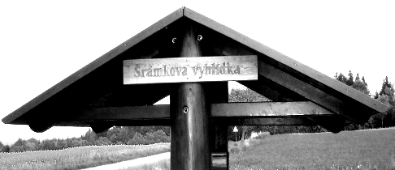

ZÁNOVNÍ VYHLÍDKA U STŘELČE

Vaistauer Martin
IX/2016
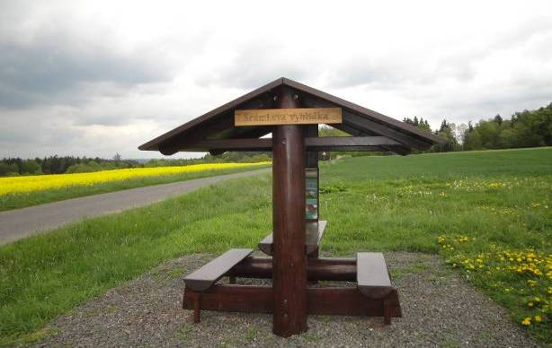

Šrámkova vyhlídka (378 m) náleží stavebně k nejmladším vyhlídkám Českého ráje vůbec… Kouzelné místo, na kterém je jednoduchý dřevěný přístřešek vyhlídky umístěn, však přitahuje pozornost četných rozhledů chtivých turistů již po dlouhá desetiletí. Bod dalekého výhledu (byť jen „půlkruhového“) nachází se pár kroků pod zděnou budovou staršího vodojemu, jenž se vypíná ve svahu rozsochaté Střelečské Hůry (456 m), pár kroků nad místní asfaltovou silničkou Mladějov v Čechách - Střeleč - Pařezská Lhota… „Tento zajímavý koutek mám rád již od dětství. Zprvu jsme jej navštěvovali spíše spontánně při svých občasných vandrech po tajemném Hrdoňovicku… Po získání řidičských průkazů staly se naše zastávky „u střelečského vodojemu“ relativně častější… Častokráte byla trasa autovýletu volena tak, aby vedla i právě po klikatící se střelečské silničce. Zdejšímu nezapomenutelnému výhledu nejen na velebnou zříceninu hradu Trosky se v Českém ráji již jen málo co vyrovná…“

Nedílnou součástí Šrámkovy vyhlídky (nazvána po známém básníkovi Fráňovi Šrámkovi (1877 – 1952) – rodákovi z blízké Sobotky) jsou i dvě informační tabla, která podrobněji pojednávají - jak jinak - především o zdejším jedinečném „bílém zlatu“…

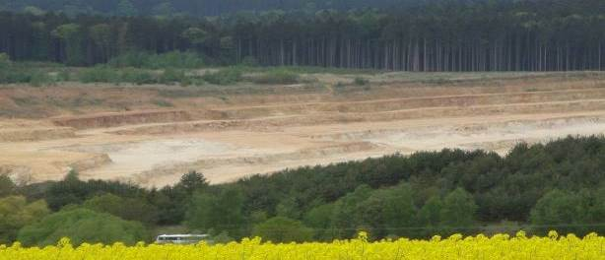

Detailní pohled na část střelečského velkolomu sklářského písku (díky němuž je jinak neznámá víska Střeleč zapsána dlouhá léta nejen v českém sklářském podvědomí). Původně se jádro zdejšího lomu nacházelo v těsné blízkosti dnes již zapomenuté železniční zastávky Hrdoňovice (v dobách největší slávy velmi rušná tříkolejná stanice; svoz vytěženého písku na stanici se tehdy prováděl pomocí úzkokolejné dráhy a lanovky). „Dnes už jen starší zaměstnanci vzpomínají na doby, kdy se z Hrdoňovice do Mladé Boleslavi přepravovalo takové množství sklářského písku, že parní mašinky řady 423.0 to již těžko zvládaly.“ V 80. letech minulého století převzala dopravu vagónů s čerstvě vytěženým pískem nová vlečka, která je zaústěna přímo do železniční křižovatky Libuň (041; 064). Hrdoňovická zastávka tak dnes zůstává alespoň nejpříhodnějším veřejným přepravním bodem k dosažení nejen zážitkově vděčné Šrámkovy vyhlídky.
Nejčastěji se zrak návštěvníkům zdejší vyhlídky stáčí k dominantě Českého ráje – totiž k mohutným důstojným ruinám troseckého hradu. V pomyslném stínu jedinečné středověké vartenberské pevnosti krčí se pak jedno z méně známých skalních městeček našeho libého příhraničního kraje – a tím je kouzelné, mezi veřejností však nepříliš známé, skalní město U Apolény.

Za jasného počasí je možno se též obdivovat kupř. téměř výhružné siluetě sudetského Ještědu (1011 m), který se vypíná nad relativně vzdáleným krajským městem Libercem. Milovníci hor zcela jistě stočí svůj pohled vpravo od malebných ruin troseckých, kde se jim na obzoru objeví hrdá rozsochatá silueta pohraničních Krkonoš a Jizerských hor…

Příjemné čtení o velkolomu sklářského písku Střeleč je umístěno též v interiéru pětiboké věže (zvané Baba) hradu Trosky. Návštěvník se zde mj. dozví jisté zajímavosti o uvažovaném budoucím jezeru, které by jednou mělo vzniknout na místě dnešního lomu… „Mácháč jednou bude bledý závistí… Ale, to my už tady, bohužel, nebudeme.“

Ze Šrámkovy vyhlídky otevírá se mj. kouzelný výhled na nedaleký Mladějov v Čechách (vzdušnou čarou cca 2 km). „MLADĚJOV, obec (285 m) v Sobotecké kotlině, 4 km sv. od Sobotky; připomíná se v l. 1352 – 99. (…) Na hřbitově je pohřben první ředitel pražské stavovské techniky, inženýr F. J. Gerstner (1756-1832), projektant koněspřežní dráhy z Českých Budějovic do Lince; pamětní deska z r. 1955.“ Jako na dlaní má poutník především staleté mladějovské dominanty - starobylý kostelík sv. Jiljí, s ním sousedící známou dřevěnou zvonici a nízkou budovu mladějovského zámečku.

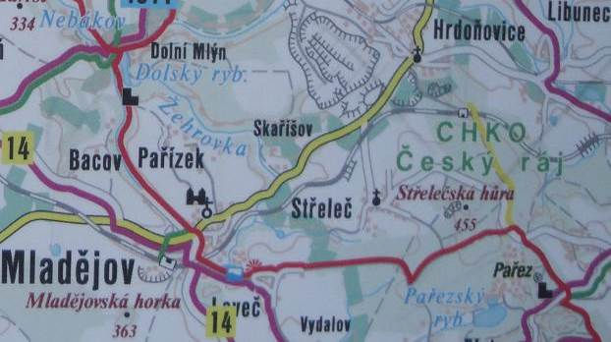



Přístup: - Šrámkova vyhlídka (lokalizace - viz. šipka) je nejpohodlněji přístupná ze železniční zastávky Hrdoňovice (cca 2 km). Poutník se zprvu vydá po Ž, po dosažení asfaltové silničky odbočí vpravo – a pokračuje až k nedalekému střelečskému vodojemu…

Jistou šanci k dosažení vyhlídky dává též BUS zastávka (cca 1.5 km; Mladějov-Střeleč-odbočka), která se nachází u křižovatky silnic (prochází zde důležitá II/281) pod vískou Střeleč (v roce 2001 evidováno 34 obyvatel). Turista po výstupu z busu překročí blízký železniční přejezd (064) – a zamíří po strměji stoupající silničce právě do potichlé Střelče…

Nejvděčnějším cílem zůstane Šrámkova vyhlídka pravděpodobně pro nadšené mototuristy. Může jím býti dokonce jistou zážitkovou odměnou za drkotavou jízdu po zdejším stařičkém asfaltovém povrchu… Silnička do Střelče zůstává celkem rozumnou poklidnou přístupovou vedlejší komunikací, jež běží z Jičínska do malebné oblasti Mladějovska. „Navíc, prochází po severním okraji Prachovských skal – umožňuje tak snadný přístup (odbočkou z Pařezské Lhoty) kupř. ku kdys pohádkové zřícenině skalního hrádku Pařezu…“

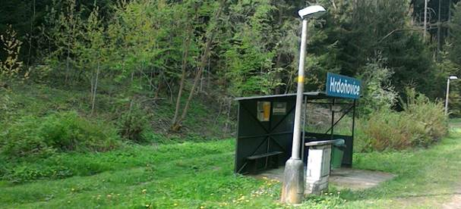

Železniční zastávka Hrdoňovice (km 50.4; 345 m) má k vísce Střeleč možná blíže než se na první pohled může zdát. Dřívější důležitá českorajská dopravna totiž leží právě na střelečském katastru… O předchozím značném významu zdejší bývalé železniční stanice zmiňují se již jen nemnozí letití pamětníci a listy některých starých sešitů… První vlak zde zahoukal až na podzim roku 1906. Již od roku 1910 byla se zdejší staničkou spojena krátká úzkokolejná dráha (o délce cca 340 m), která svážela písek k tamní nákladové koleji. Pískovcový velkolom se během desetiletí od hrdoňovické zastávky pozvolna přesouval… Nedlouhou úzkokolejnou dráhu tak roku 1943 nahradila nová nákladní lanovka. Zdejší nádražíčko bylo v oné neklidné době (rok 1942) dokonce modernizováno a rozšířeno o třetí kolej… Jen pro zajímavost, v roce 1948 se zde naložilo úctyhodných 4688 železničních nákladních vozů písku. „Ale, to vše již odnesl milosrdný čas. Přeprava tisíců tun písků se zde od počátku 80. let 20. století stala pouhou dráždivou minulostí. Funkci hrdoňovického nádražíčka přejala nová průmyslová vlečka. Příhodně umístěná železniční zastávka však stále slouží jako pohodlný startovní bod návštěvníkům nejen nedalekých Prachovských skal…“

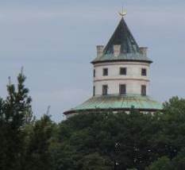

Bouřlivák Fráňa Šrámek sní svůj věčný sen na soboteckém hřbitově – v pomyslném stínu barokního loveckého zámečku Humprechtu…

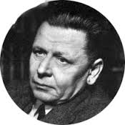
“V červenci nejprudší zabouřit lyrou,
v podzimku tiše shazovat listy,
co list, to díky,
co list, to sbohem,
když všechny už písně rozdány byly,
když jsme se jimi všichni už ozdobili.”

Básníkův hrob, sbírka Splav (1916)

Markova vyhlídka: - v turistickém podvědomí prozatím nepříliš ustálená Šrámkova vyhlídka odvážně supluje dnes již téměř neznámou Markovu vyhlídku (366 m). Tato byla příhodně umístěna přímo nad blízkou obcí Hrdoňovice… Leč, nepředbíhejme.

(Markova vyhlídka (kóta 366.0 m) na staré vojenské mapě (1952))

V roce 1933 předává činorodý KČT (odbor Libuň) nejširší turistické veřejnosti novou vyhlídku. Tato nese jméno po nejslavnějším libuňském občanovi - faráři a významném českém národním buditeli Antonínu Markovi (1785 (Turnov) -1877 (Praha); nejen mezi svými přáteli znám pod mazlivým přízviskem „libuňský jemnostpán“). „Vodu pít a pravdu mluvit“ Antonín Marek též publikoval pod pseudonymem Bolemír Izborský.
Turista, který je zhýčkaný jedinečnými skalními vyhlídkami nedalekých Prachovských skal, bude v případě nenáročné Markovy vyhlídky velmi pravděpodobně značně zklamán. V tomto případě nejedná se o jinak běžnou pískovcovou věž, na jejíž ostrý vrchol s kouzelným výhledem směřují desítky a desítky více či méně náročných schodů a stupňů… Vyhlídka zdejší byla jednoduše umístěna přímo na vyvýšeném hřebenu, na okraji masivní pískovcové kry, která se vypíná nad hrdoňovickou vískou. V čase jejího zprovoznění ke zdejší vyhlídce směřovala z nedaleké Libuně žlutě značená turistická cesta (3 km), která se nedaleko od železniční zastávky Hrdoňovice napojovala na Zlatou stezku Českého ráje (v provozu od roku 1937). „Žlutá. Libuň - pomníky padlých r. 1866 - Markova vyhlídka 3 km. Vede ke hřbitovu, k pomníkům z r. 1866 0.5 km, dále na Markovu vyhlídku s utěšeným rozhledem po Českém ráji, byla zřízena r. 1931 k poctě „libuňského jemnostpána“. Sejde k trati a vyústí na Zlatou stezku.“

Poznámka: - pan Dostál klade ve svém legendárním poválečném turistickém průvodci datum zřízení Markovy vyhlídky již do roku 1931. Do dnešních dnů přežívající deska Markovy vyhlídky však hovoří až o roku 1933. Průvodce mj. též hovoří o dvou starých stromech (buk a borovice (oba stromy byly v roce 1948 staré cca 100 let), které rostly cca 300 kroků od hrdoňovické zastávky, v místě zvaném U obrázku (str. 60).
Markově vyhlídce nebyl dopřán dlouhý společenský život. Vzhledem k těsné blízkosti významných lomů sklářského písku (za 2. světové války pragmatickými Němci dále významně rozšířených) je tento vyhlídkový bod později pragmaticky opuštěn - a téměř zapomenut. V souvislosti se stále sílící těžbou „bílého zlata“ byla následně zrušena nejen žlutě značená turistická spojka Markova vyhlídka - Libuň, ale dokonce došlo i k přeložení části trasy dálkové Zlaté stezky Českého ráje…

Na bývalou oblíbenou Markovu vyhlídku, dnes ukrytou před zraky poutníků v hustém lese (již bez výhledu), dodnes upomíná jen osamělý hrubý polygonální pískovcový jehlan, který na svém čele nese žulovou desku se stručným nápisem.
Výška hrubého jehlanu nad terénem obnáší cca 148 cm. Na jeho nejširší straně (63 cm) je připevněna pamětní deska. Další strany jehlanu (po směru hodinových ručiček) obnáší 33 cm, 21cm, 60 cm, 52 cm (vše měřeno cca 10 cm nad jeho patou). Jehlan je zapuštěn do zdejšího měkkého pískovcového podloží, nad terén tu a tam vyčnívají hrubé pískovcové úlomky, kterými je v jámě pevně utemován.

Žulová deska (30 x 40 cm) stále hrdě nese jasně čitelný nápis: „KLUB ČSL. TURISTŮ ODBOR LIBUŇ, MARKOVA VYHLÍDKA, 1933“. Písmena jsou do desky pouze vyryta (obdobně jako u desky básníka KHM na hradě Kumburku), stopy po jejich dalším možném zvýraznění (kupř. pozlacením) nejsou patrné. Čelo desky je směrováno jihovýchodním směrem. Pozorné oko též zaznamená omšelý (svisle vytesaný) dvouřádkový „pracovní“ nápis (výška písmen cca 11 cm) „Markova vyhlídka“ také na zadní stěně pískovcového jehlanu. Tento pochází velmi pravděpodobně již z doby jeho konečného opracování… Nad pamětní deskou zachoval se pak pozůstatek původního turistického značení → omšelá žlutá turistická značka (o rozměrech cca 13 x 13 cm).

Poznámka: - pamětní desky a spol. se povětšinou pojí s nějakým tím osobním autorovým výročím. „Stačí kupř. pohlédnout na české zříceniny - a podívat se na rozličné pamětní desky KHM –-> deska upomínající jeho narození, smrt, návštěvu toho kterého objektu….“ Ponořil jsem se tak ze zvědavosti trochu hlouběji do páně Markova života běhu. Pokud nová podtrosecká vyhlídka nebyla zřízena ke 100. výročí Markovy známé stati SLOVAN (ve které vyjádřil své všeslovanské přesvědčení; budoucnost národa vidí ve spojení s Poláky a Rusy), tak nevím... ☺

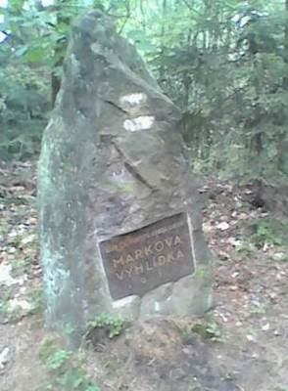
Přístup: - na opuštěnou a zarostlou turistickou Markovu vyhlídku již po několik desetiletí nevede značená turistická stezka. Případný nadšenec může k její návštěvě snadno využít kupř. železniční zastávky Hrdoňovice, která je od bývalé vyhlídky vzdálena cca 250 m. Nejprve je nutno přejít zdejší železniční přejezd (P4692; dříve tříkolejný), za kterým se nalézá rozcestí dvou starých betonových místních komunikací. U již značně poškozeného cihlového „antoníčku“ (zanikající památka na dřívější veřejné osvětlení areálu) je nutno se vydat po horní - téměř vodorovné - staré zpevněné komunikaci. „Dolní - prudce se svažující - cesta by turistu zavedla na frekventovanou silnici Sobotka - Újezd pod Troskami“ Po nějakých 100 metrech se z betonové komunikace odpojuje strmá lesní pěšinka (možno sledovat stříbrnou barvou vyznačenou velkou šipku, kterou kdosi namaloval na strom), která turistu zanedlouho zavede až na bývalou oblíbenou Markovu vyhlídku. „Podejde-li případený turista-hledatel při svém bádání pod dráty zdejšího vysokého napětí, jde již špatně…“

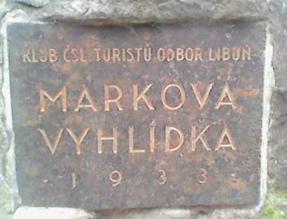
(Informační tablo Markovy vyhlídky)

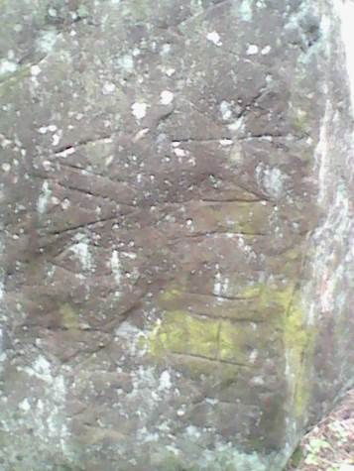
(Pracovní nápis na zadní stěně pískovcového jehlanu)
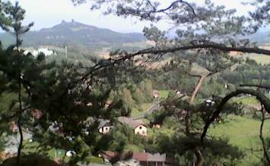
(Z Markovy vyhlídky se dříve otevíral kouzelný výhled mj. na hrad Trosky (foceno z ostré pískovcové hrany nad obcí Hrdoňovice (cca 200 m od Markovy vyhlídky))

Železniční zastávka Hrdoňovice: - umožňuje taktéž vcelku pohodlný přístup na zříceniny nedalekého skalního hrádku Pařez (2 km po Ž). Romantický skalní hrádek (dříve vzorně udržovaný, dnes však již spíše symbol bědnosti a nezájmu) je položen na okraji Prachovských skal. Pohodlný a snadno přístupný hrádek vznikl nejspíše až v klidných časech vlády krále Karla IV., což se mu během pozdějších ničivých husitských válek stalo osudným…

Osobně jsem zdejší milou zříceninku dříve navštěvoval často a rád. Dnes již to, s ohledem na své duševní zdraví, raději nedělám. Všudypřítomná hustá náletová zeleň, odpadky a zase odpadky, ohniště pod jedinečnými gotickými klenbami, zanikající kovové zábrany někde z časů Hnutí Brontosaurus… ☹ Příjemným překvapením je stále přežívající informační tabulka, kterou zde před lety umístilo naše hradní sdružení.

Zde znovu vyslovuji vřelé poděkování svému dědečkovi Oldřichovi Vaistauerovi (1920 -2009) a mé mamce Marii Vaistauerové (1951), kteří jediní měli - v časech mého mládí - trpělivost k opakovaným „vlakovým“ spolunávštěvám zdejšího hradu. Děkuji.
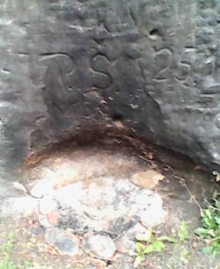
(Hrad Pařez - nepovolené – skálu značně poškozující - ohniště v areálu hradu)

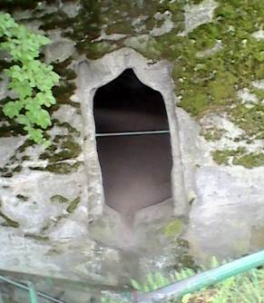
(Hrad Pařez - jistým symbolem hrádku stal se tento charakteristický vstup)

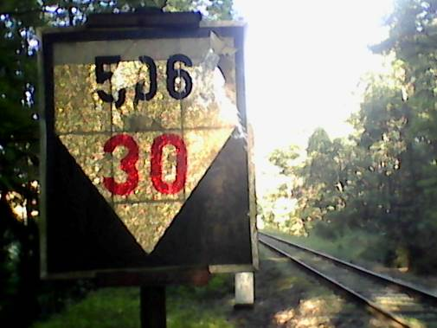
(Železniční trať 064 nedaleko zastávky ČD Hrdoňovice - u km 50.0)

Šrámkova vyhlídka
Vaistauer Martin
bradlec@seznam.cz
X/2015
Podkumburské výročí: - dne 12. října 2016 uplyne již dlouhých 20 let od úmrtí paní Růženy Podzimkové (rozené Vitvarové) z osady Pod Kumburkem (část obce Zboží) - č. p. 41. Tato paní byla po dlouhá desetiletí nejbližší sousedkou mých podkumburských prarodičů. „Její jediná dcera se v mladém věku utopila při koupání v rybníku v nedalekých Štěpanicích…“ Její žoviální bratr Josef Vitvar (zemřel někde kolem roku 1992) byl známým podkumburským řezníkem a uzenářem… Na naše dlouholeté podkumburské sousedy stále vzpomínáme.

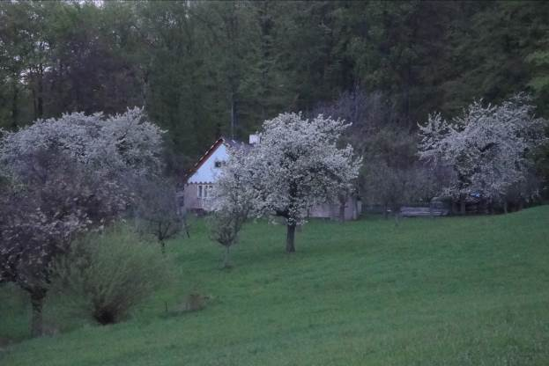
(Pod Kumburkem - u Vitvarů)

Poděkování: - v sobotu 10. září 2016 proběhl další úspěšný ročník oblíbené kulturně-společenské akce Kumburské svítání. Děkujeme všem bradleckým a kumburským návštěvníkům - a těšíme se již nyní na viděnou u ročníku dalšího!

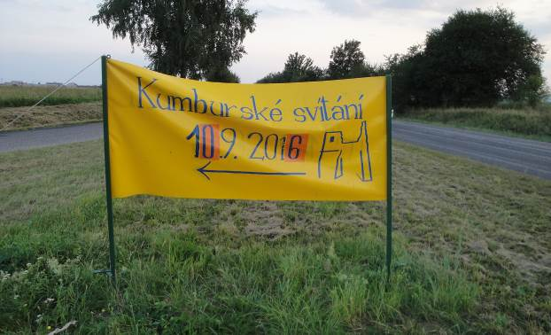
(U těšínské křižovatky - kumburský poutač)

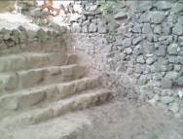
(Na bradleckém hradu)

Bárta, M.; Kainrath, P.: 90 let místní dráhy Skalsko – Sobotka – Stará Paka: Mladoboleslavský železniční spolek, 1995, s. 10
Kolektiv autorů: Český ráj a Podkrkonoší: Praha, Olympia, 1989, s. 305-306
Dostál, J.: Zlatou stezkou po Českém ráji: Praha, KČT, 1948, s. 154

